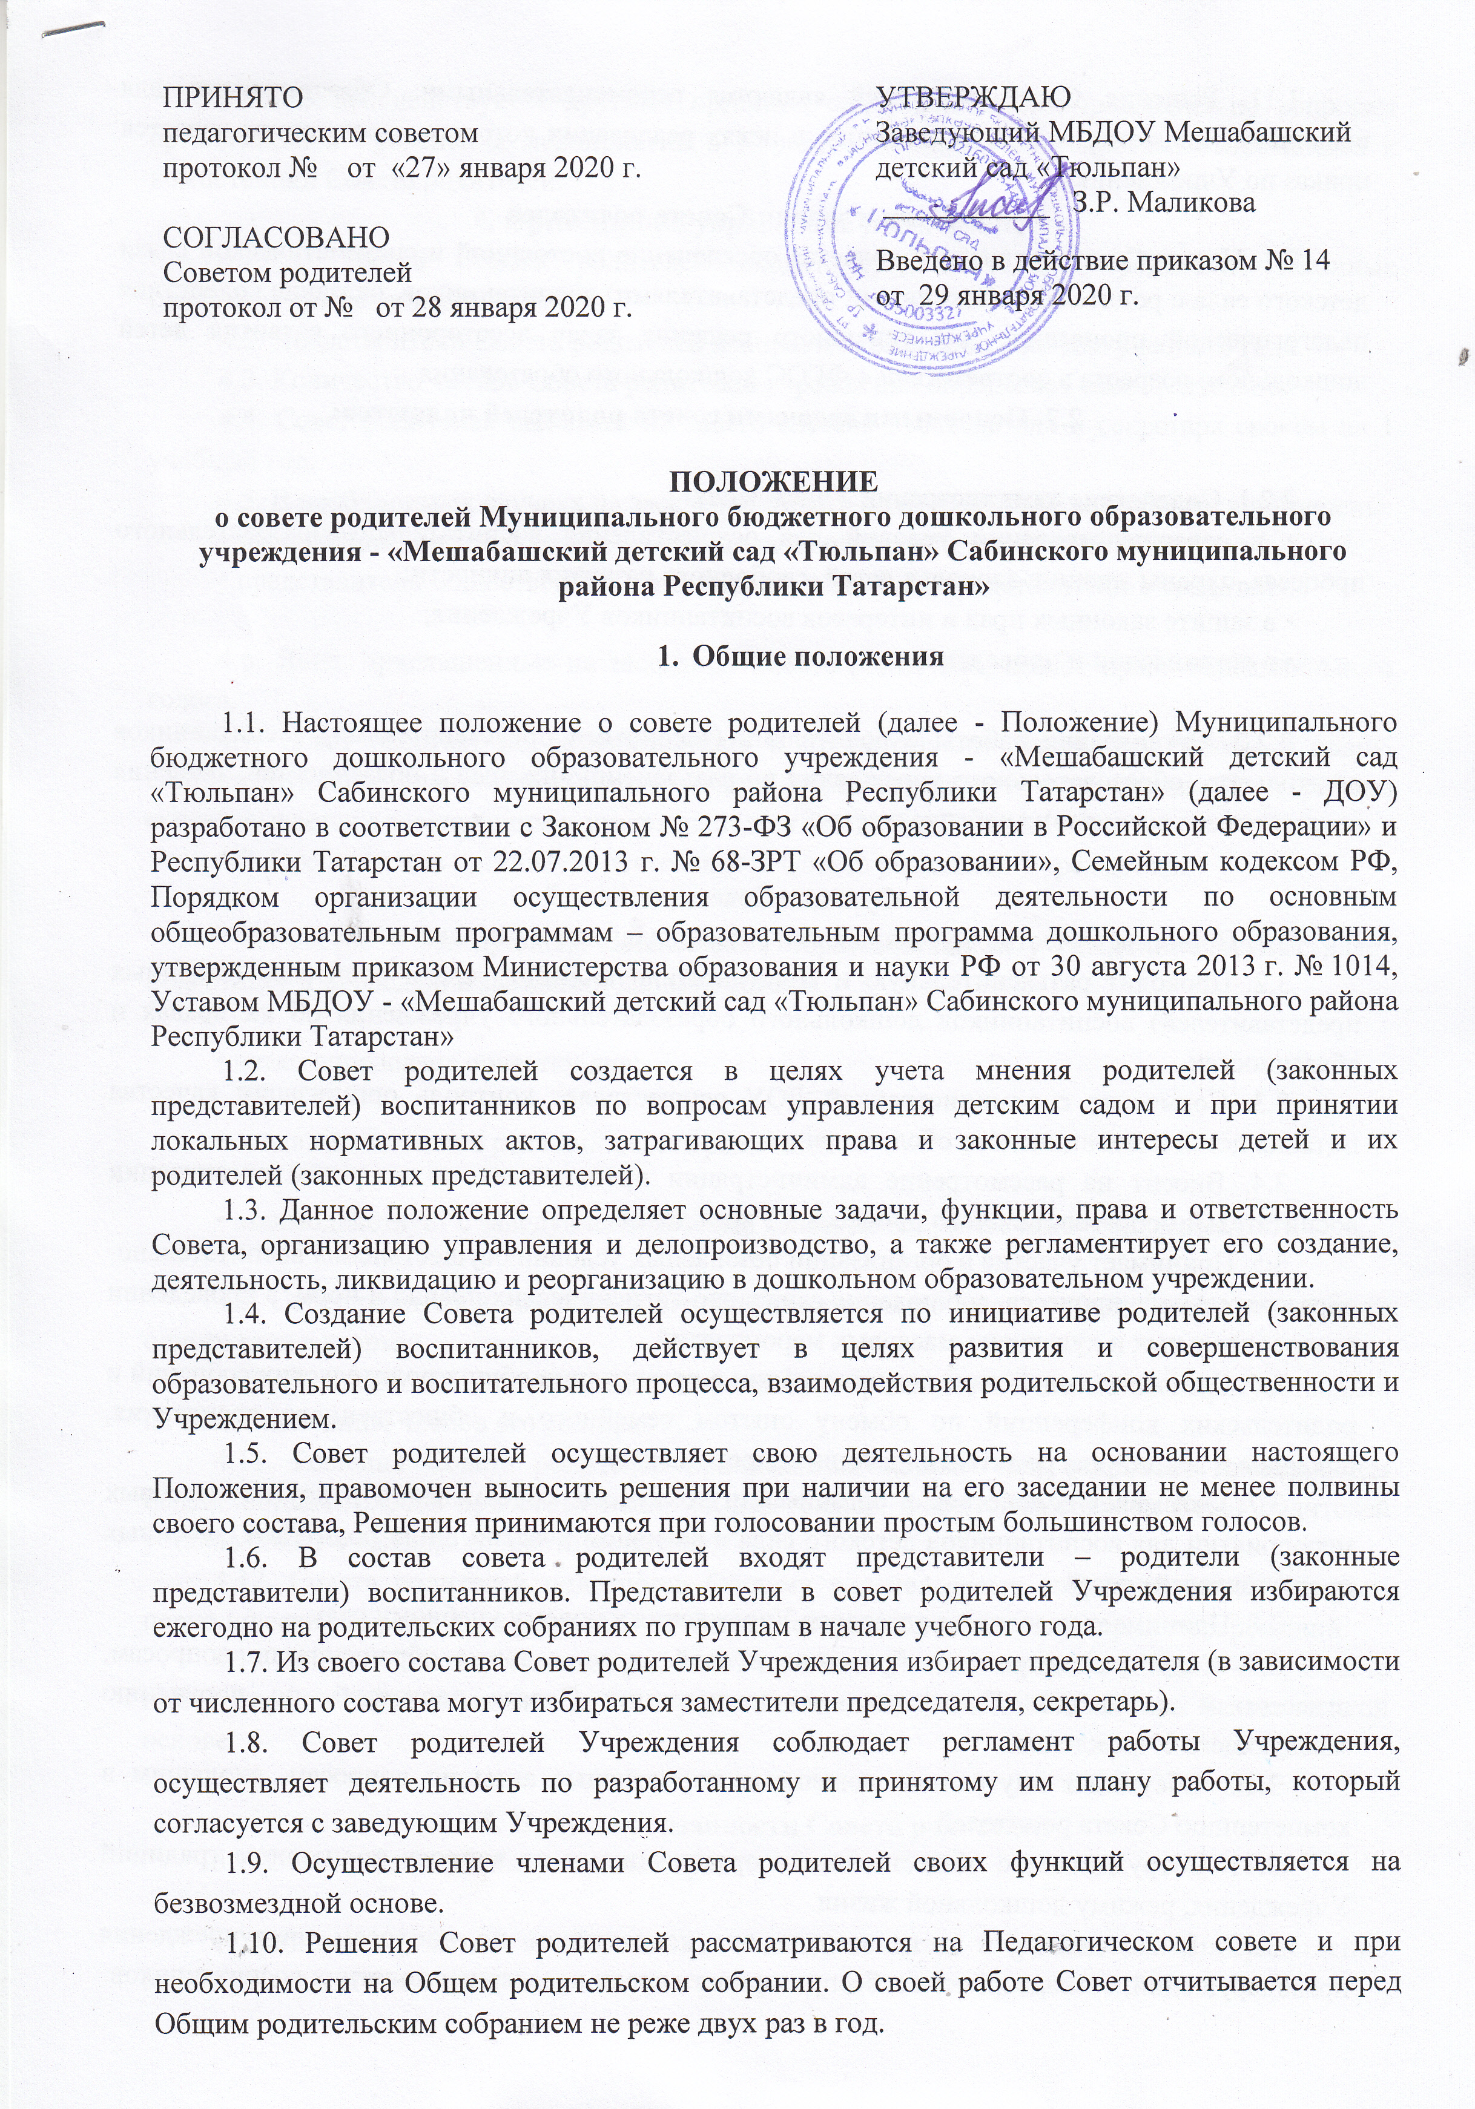1.11. Решения Совет родителей являются рекомендательными. Обязательными для исполнения являются только те решения, в целях реализации которых, заведующим издается приказ по Учреждению.
2. Цели и задачи Совета родителей
2.1. Целью Совета родителей является обеспечение постоянной и систематической связи детского сада с родителями (законными представителями) воспитанников, оказание содействия педагогической пропаганде для успешного решения задач всестороннего развития детей дошкольного возраста в соответствии с ФГОС дошкольного образования.
2.2. Основными задачами совета родителей являются:

2.2.1. Содействие администрации Учреждения:
• в совершенствовании условий для осуществления воспитательно-образовательного процесса, охраны жизни и здоровья детей, свободного развития личности;
• в защите законных прав и интересов воспитанников Учреждения;
• в организации и проведении досуга детей.

2.2.2. Организация работы с родителями (законными представителями) воспитанников дошкольного образовательного учреждения по разъяснению их прав и обязанностей, значения всестороннего воспитания ребенка в семье.

3. Функции Совета родителей
3.1. Принимает участие в установлении связей педагогов с семьями воспитанников.
3.2. Проводит разъяснительную и консультативную работу среди родителей (законных представителей) воспитанников дошкольного образовательного учреждения об их правах и обязанностях.
3.3. Совместно с администрацией ДОУ осуществляет контроль организации качества питания детей и медицинского обслуживания.
3.4. Вносит на рассмотрение администрации предложения по вопросам организации воспитательно-образовательного процесса в Учреждении.
3.5. Принимает участие в организации безопасных условий осуществления воспитательно-образовательного процесса, соблюдения санитарно-гигиенических правил и норм, в проведении оздоровительных и культурно-массовых мероприятий.
3.6. Оказывает содействие администрации в организации общих родительских собраний и родительских конференций по обмену опытом семейного и общественного воспитания, докладов и лекций для родителей (законных представителей).
3.7. Оказывает содействие в организации конкурсов, соревнований и других массовых мероприятий для воспитанников детского сада и активном участии в них родителей (законных представителей) детей.
3.8. Принимает участие в подготовке Учреждения к новому учебному году.
3.9. Совет рассматривает обращения в свой адрес, а также обращения по вопросам, отнесенным настоящим Положением к компетенции Совета родителей, по поручению заведующего Учреждения.
3.10. Обсуждает внутренние локальные нормативные акты по вопросам, входящим в компетенцию Совета родителей.
3.11. Сотрудничает с общественными организациями по вопросу пропаганды традиций Учреждения, режиму дошкольной жизни.
3.12. Взаимодействует с педагогическим коллективом по вопросам предупреждения правонарушений, безнадзорности и беспризорности среди несовершеннолетних воспитанников.
3.13. Взаимодействует с другими органами самоуправления Учреждения по вопросам организации и проведения мероприятий в Учреждении и другим вопросам, относящимся к компетенции Совета родителей.
4. Организация управления и деятельности
4.1. В состав Совета родителей входят представители – родители (законные представители) воспитанников.
4.2. Представители Совета родителей избираются ежегодно в начале учебного года.
4.3. Количество членов Совета родителей учреждения определяет самостоятельно.
4.4. Совет родителей выбирает из своего состава председателя и секретаря сроком на 1 учебный год.
4.5. В необходимых случаях на заседание Совета родителей ДОУ могут быть приглашены:
• заведующий, педагогические и медицинские работники Учреждения;
• представители общественных организаций, родители, представители Учредителя.

4.6. Лица, приглашенные на заседание Совета родителей, имеют право совещательного голоса.
4.7. Совет работает по разработанному и принятому им регламенту работы и плану, соответствующим плану работы дошкольного образовательного учреждения. План работы согласовывается с заведующим и утверждается на заседании Совета.
4.8. Председатель организует деятельность Совета родителей Учреждения:

• совместно с заведующим дошкольным образовательным учреждением осуществляет подготовку и проведение заседаний данного совета;

• четко определяет повестку дня;

• следит выполнение решений совета родителей;

• взаимодействует с заведующим детским садом по вопросам самоуправления.

4.9. Совет родителей созывается его Председателем по мере необходимости, но не реже одного раза в квартал.
4.10. Заседание Совета родителей Учреждения правомочно, если на нем присутствовало не менее половины членов его состава.
4.11. Решения Совета родителей принимаются тайным или открытым голосованием большинством голосов присутствующих на нем членов. Форму голосования Совет родителей устанавливает в каждом конкретном случае.
4.12. Совета родителей подотчѐтен Общему родительскому собранию, перед которым периодически (не реже двух раз в год) отчитывается о выполнении ранее принятых решений.
4.13. Члены Совета родителей работают на общественных началах, каждый член Совета имеет определѐнные обязанности и осуществляет свои функции только на безвозмездной основе.

5. Права и обязанности Совета родителей
5.1. Совет родителей имеет полное право:

• принимать участие в обсуждении локальных актов Учреждения, непосредственно относящихся к его компетенции;
• вносить заведующему Учреждения предложения по организации работы педагогического, медицинского и обслуживающего персонала и получать информацию о результатах их рассмотрения;
• вносить предложения, относящиеся к компетенции Совета родителей, органам самоуправления дошкольного образовательного учреждения и получать информацию о результатах их рассмотрения;
• заслушивать доклады заведующего о состоянии и перспективах работы Учреждения и по отдельным вопросам, интересующим родителей (законных представителей) воспитанников;
• свободно распространять информацию о своей деятельности;
• систематически проводить контроль качества питания;
• вызывать на свои заседания родителей (законных представителей) воспитанников, определенных решениями совета родителей групп;
• разъяснять и принимать меры по рассматриваемым обращениям граждан в пределах заявленной компетенции;
• пропагандировать передовой опыт семейного воспитания;
• выносить общественное порицание родителям (законным представителям), уклоняющимся от воспитания детей в семье;
• выражать благодарность и поощрение родителям (законным представителям) воспитанников за активную работу в Совете родителей, оказание помощи в проведении массовых, спортивных, оздоровительных мероприятий и т.д.;

5.2. Члены Совета родителей ДОУ имеют право:
• принимать участие во всех проводимых Советом родителей мероприятиях;
• избирать и быть избранным в руководящие органы Совета родителей дошкольного образовательного Учреждения;
• участвовать в обсуждении любых вопросов деятельности Совета и вносить предложения по улучшению его работы
• вносить предложения о необходимости изменений и дополнений в настоящее Положение;
• по своей инициативе или по просьбе родителей (законных представителей) вносить на рассмотрение Совета родителей вопросы по улучшению работы дошкольного образовательного учреждения;
• выйти из числа членов Совета по собственному желанию;
• получать информацию о деятельности Совета родителей Учреждения.

5.3. Члены Совета родителей ДОУ обязаны:
• участвовать в работе совета родителей и выполнять все его решения;
• участвовать в мероприятиях, проводимых советом родителей, а также в реализации плана работы Совета родителей Учреждения.

5.4. Председатель:
• обеспечивает выполнение решений, принятых на предыдущем заседании Совета родителей;
• сотрудничает с Педагогическим советом Учреждения и другими лицами и организациями по вопросам функционирования и развития Учреждения;

• координирует деятельность Совета родителей, осуществляет работу по реализации программ, проектов и планов;
• представляет Совет родителей перед администрацией, органами власти и Управлением Учреждения;
5.5. Председатель имеет право делегировать свои полномочия членам Совета родителей.
5.6. Председатель Совета родителей Учреждения может присутствовать (с последующим информированием Совета) на отдельных заседаниях Педагогического совета, других органов самоуправления по вопросам, непосредственно относящимся к компетенции Совета родителей.

6. Ответственность Совета родителей
6.1. Совета родителей Учреждения несет ответственность:
• за выполнение плана работы;
• за выполнение решений и рекомендаций Совета родителей;
• за установление взаимопонимания между руководством дошкольного образовательного учреждения и родителями (законными представителями) воспитанников в вопросах семейного и общественного воспитания;
• за качественное принятие решений в соответствии с действующим законодательством Российской Федерации;
6.2. Члены Совета родителей во главе с его Председателем несут ответственность за эффективность работы Совета родителей перед общим родительским собранием Учреждения.
7. Делопроизводство Совета родителей
7.1. Совет родителей Учреждения в установленном порядке ведет протоколы своих заседаний и общих родительских собраний оформляется в печатной форме.
7.2. В протоколах Совета родителей фиксируется:
• дата проведения заседания;
• количество присутствующих;
• повестка дня;
• приглашенные лица (Ф.И.О. должность);
• ход обсуждения вопросов;
• предложения рекомендации и замечания родителей (законных представителей) воспитанников, педагогических и других работников Учреждения;
• решение Совета родителей.
7.3. Протоколы подписываются председателем и секретарем совета родителей. Нумерация протоколов ведется от начала учебного года.
7.4. Протоколы хранятся в Учреждении.
7.5. Ответственность за делопроизводство в Совете родителей возлагается на председателя Совета или секретаря.

8. Привлечение целевых взносов и добровольных пожертвований родителей
8.1. В целях создания благоприятных (финансовых) условий для совместной деятельности всех участников воспитательно-образовательного процесса в Учреждении возможно привлечение целевых взносов и добровольных пожертвований родителей в соответствии с Федеральным законом № 135-ФЗ от 11.08.1995 в редакции от 05.02.2018г. «О благотворительной деятельности и добровольчестве (волонтерстве)».
8.2. Правила привлечения, оформления и расходования добровольных пожертвований родителей установлены Положением о привлечении внебюджетных средств и порядке их расходования в ДОУ.
8.3. Контроль расходования добровольных пожертвований возлагается на Совета родителей Учреждения.
9. Ликвидация и реорганизация Совета родителей
9.1. Прекращение деятельности Совета родителей может быть произведено путѐм (слияния, присоединения, разделения) или ликвидации.
9.2. Ликвидация и реорганизация Совета родителей может производиться по решению Общего родительского собрания.
9.3. Перевыборы Совета родителей в Учреждении проводятся при необходимости.
10. Заключение положения
10.1. Положение принимается на неопределенный срок.
10.2. После принятия Положения (или изменений и дополнений отдельных пунктов и разделов) в новой редакции предыдущая редакция локального акта автоматически утрачивает силу.

